Экологический мастер-класс «Ёжик в траве»
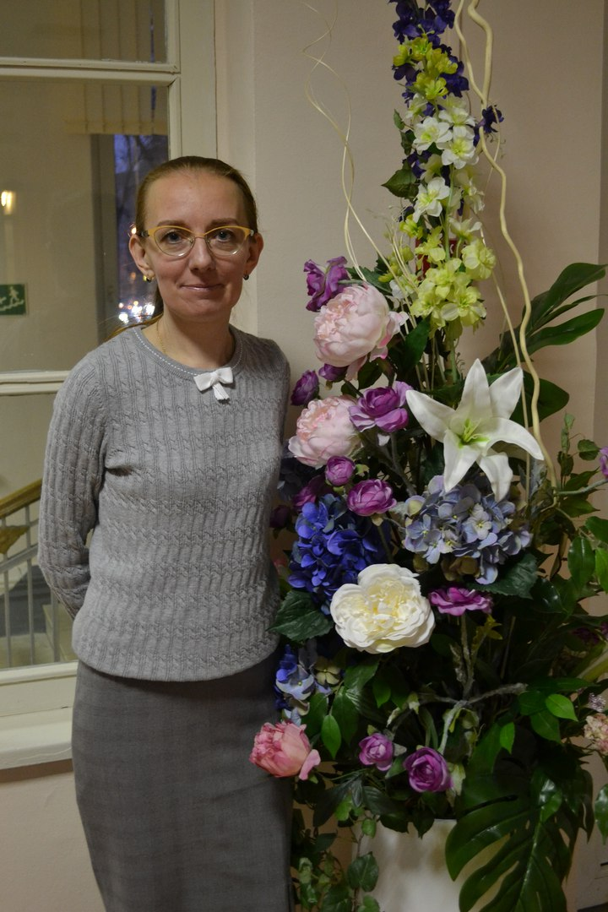 | Григорьева-Александрова Наталия Витальевна  Преподаватель  Государственное бюджетное профессиональное образовательное учреждение педагогический колледж № 1 им. Н.А. Некрасова Санкт-Петербурга  (ГБПОУ Некрасовский педколледж № 1)  Северо-Западный регион, г.Санкт-Петербург  ИЗ ОПЫТА РАБОТЫ  Экологический мастер-класс «Ёжик в траве»

Наш экологический мастер-класс хотелось бы начать с выдержки известного педагога В. А. Сухомлинского: « …От них (от рук), образно говоря, идут тончайшие ручейки, которые питают источник творческой мысли. Чем больше уверенности в движениях детской руки, тем тоньше взаимодействие руки с орудием труда, сложнее движения, необходимые для взаимодействия, ярче творческая стихия детского разума. Чем больше мастерства в детской руке, тем умнее ребенок. Очень важно, как мы говорим, поставить руку, подготовить ее к работе…».
Проводя свои наблюдения в ДОУ, я пришла к выводу, что уровень развития речи детей находится в прямой зависимости от степени сформированности тонких движений пальцев.
Плохая моторика пальцев дает низкие результаты при выполнении таких заданий как: обвести данную фигуру, вырезать шаблон, нарезать на полоски (имитация травы), нарисовать по образцу, правильно заштриховать рисунок по контуру и т. д. При выполнении задания ребенок быстро устает, у него падает работоспособность. Но если «расширить границы» занятия, дополнить его аудио-(звуки), его можно «оживить», сделать более интересным. Заканчивая занятие, безусловно, нужно проиграть часть элементов полученного продукта.
Чем же в этом случае мы можем помочь ребенку?
1.На каждом занятии необходимо уделять 2-3 минуты на развитие мелкой моторики (обязательно с сопровождением речи). Маленькие стишки, считалки, загадки, песенки, приговорки помогают развивать словарный запас, фразеологическую речь, осмысливать то, что дети произносят вслух. Действия пальцев и речь соответствуют тому, что воспитатель требует от детей;
2. Создать психологические условия, необходимые для эффективности занятий:
- Поддерживать в ребенке его достоинства и позитивный образ «Я».
- Не применять негативных оценочных суждений, «ярлыков», отрицательного программирования.
- Не навязывать ребенку способов деятельности и поведения вопреки его желанию.
- Принимать и одобрять все продукты творческой деятельности ребенка, независимо от содержания, формы, качества.

Итак, нами был выбран для практической реализации экологический мастер-класс «Ёжик в траве».

Цель мастер-класса:
1.Формирование у дошкольников экологической культуры, целостных представлений об окружающей среде через стимулирование творческой активности и способности к самостоятельному творчеству и саморазвитию.
Задачи мастер-класса:
1.обогащать знания о живой и неживой природе;
2.формировать умение наблюдать, анализировать, делать выводы;
3.развивать творческое воображение, мышление;
4.развивать мелкую моторику пальцев;
5.воспитывать любовь к природе.
Методы:
1.Демонстрация;
2.Объяснение;
3.Наблюдение;
4.Упражнение.

Раздел: экологическое образование дошкольников

Для проведения экологического мастер-класса нам понадобятся материалы аудио запись(звук фырканья ежика), цветные листы( зеленые) формат В6, цветные карандаши, готовые рабочие листы с ёжиком, клей-карандаш, ножницы(фото1)
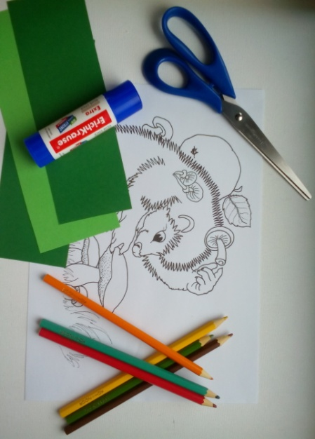
Оборудование: ноутбук

Планируемый результат:(фото 2 и 3)
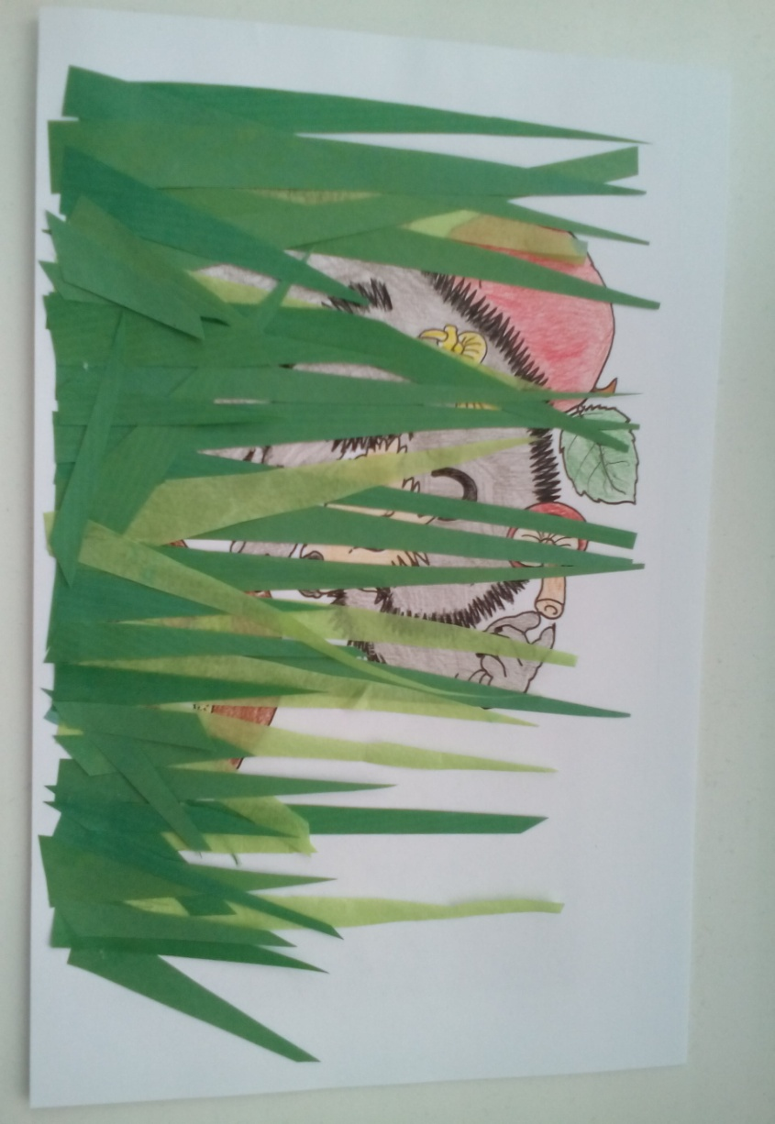 | 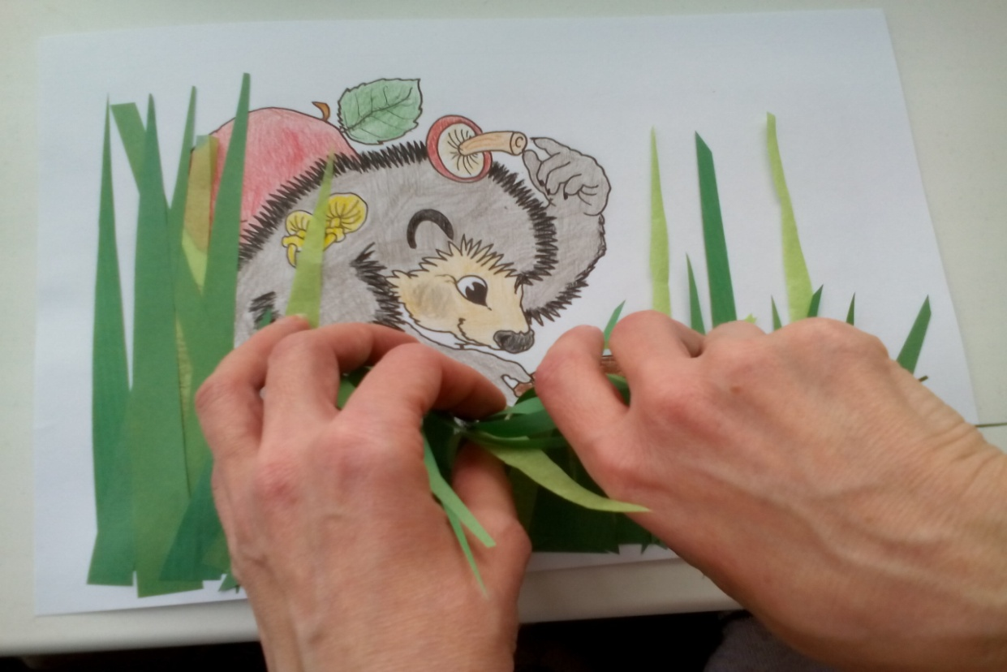

Экологический мастер-класс «Ёжик в траве»
Шур-шур-шур — в траве иголки!
Да?! На сосенке иль ёлке?!
На иголках тех листочки!
На осине иль дубочке?!
Пчих-пчих-пчих
чихнул там носик!
Может, это паровозик?!
Вот следы от лапок-ножек!
Ну, конечно, это …
(Ёжик)

Шаг 1:Организационный момент («сюрпризный момент»: стихотворение или загадка про ежа). Раздать материалы для мастер-класса (рабочие листы с изображением ежика, цветные карандаши);(фото 4)
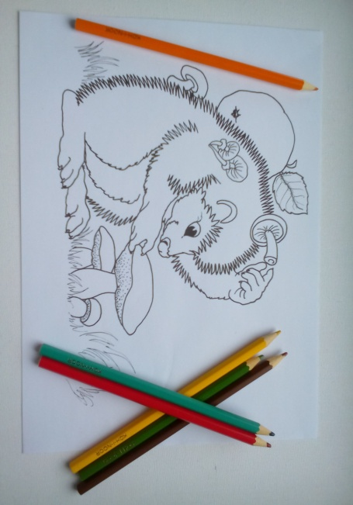
Шаг 2:Раскрашиваем ёжика цветными карандашами;(фото 5)

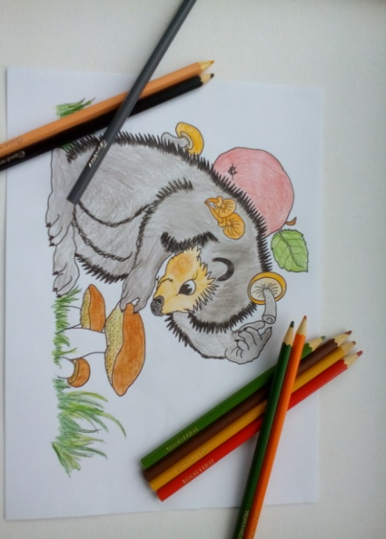

Шаг 3:Раздать цветную бумагу и ножницы, провести инструктаж по технике безопасности;(фото 6)
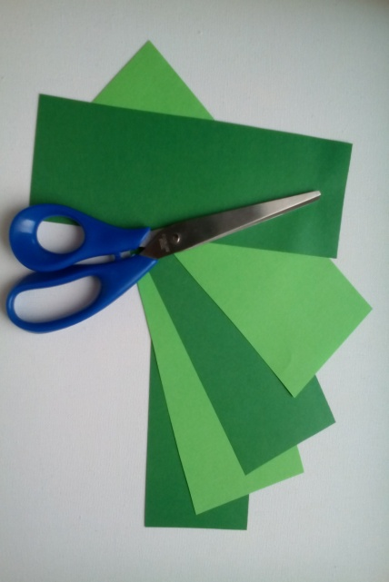
Шаг 4: Показать вид нарезки цветной мягкой бумаги, делаем «траву», проводим инструктаж по работе с клей-карандашом(фото 7)
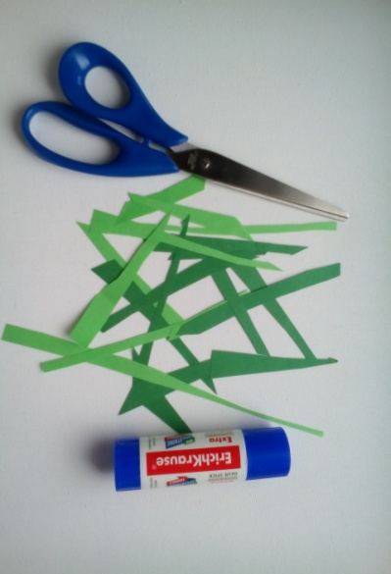
Шаг 5: Начинаем собирать поделку, раскладываем «траву» и клеим(фото 8)
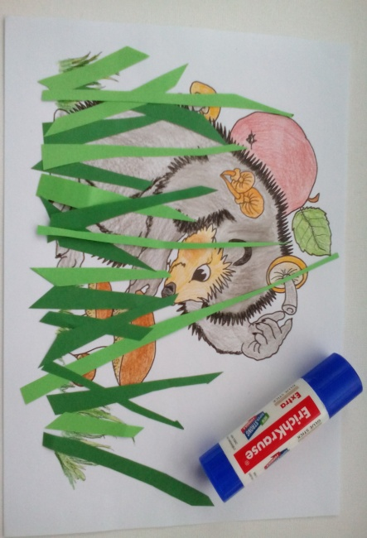
Шаг 6: Получили готовую поделку, начинаем проигрывать, включаем аудио запись фырканья ежика. (- Давайте мы с вами представим, что мы пошли в лес. Вдруг на лесной полянке зашевелилась травка, мы с Вами тихонько посмотрим, КТО у нас спрятался в траве? звучат ответы детей)

Спасибо за участие в экологическом мастер-классе!!!

Источники:
1.Методическая разработка по программе обучения детей в детском саду «ВРЕМЕНА ГОДА», серия «Окружающий мир»,издательство «Адонис», Москва,2010г.-8стр.;
2.В лесу.Находилки-развивалки,Гвинет Минте,Ханс-Гюнтер Дёринг,серия «Вы и Ваш ребенок»,перевод на русский язык «В.Соловьева, издательство ПИТЕР, СПб,2016г.,-24стр.(стр.5-6 занятие «Что происходит ночью в лесу?);
3.Сборник развивающих детских загадок: po-ymy.ru/zagadki-pro-ezhika;
4.Энциклопедия для малышей ЧУДО-ВСЮДУ Мир животных и растений Т.Д.Нуждина, серия «Мои первые книжки», издательство «Академия развития.Академия,К*», Ярославль, 1999г.-320стр.(стр.32-33);
5. Оформление мастер-класса: kladraz.ru/voprosy-i-otvety/kak-oformit-konkursnuyu-rabotu;
6.Аудио (звук фырканья ежика): zvukipro.com/jivotnie/279-zvuki-ezhika.
7. Цитаты педагогов: rita.netnado.ru.
8. Выдержки из материалов выступления по теме «Поддержание психического здоровья с использованием арт-технологий в обучении учеников с речевой патологией» Н.В. Григорьевой-Александровой на VI Российском Форуме с международным участием, посвященный 120-летию А.Ф. Тура и 80-летию кафедры пропедевтики детских болезней СПбГПМУ «ПЕДИАТРИЯ САНКТ-ПЕТЕРБУРГА: ОПЫТ, ИННОВАЦИИ, ДОСТИЖЕНИЯ», VI Научно-практической конференции с международным участием «ЗДОРОВЬЕ И ОБРАЗ ЖИЗНИ УЧАЩИХСЯ В СОВРЕМЕННЫХ УСЛОВИЯХ: ВЗГЛЯД ВРАЧА И ПЕДАГОГА» 4-5 сентября 2014 года.

